

ПОДТВЕРЖДЕНИЕ О ВРУЧЕНИИ ДОКУМЕНТА

Железнодорожный районный суд г. Самары
(подробное наименование учреждения, осуществляющего вручение документа)

№ дела | 2-1863
Наименование документа.  На 12 листах.  Переведенного, непереведенного на  русский язык | Копия искового заявления, извещение о дне судебного разбирательства
Фамилия, имя, отчество и адрес  получателя | Иванов Иван Иванович  Российская Федерация,  г. Самара,  ул. Никитинская, 66–304
Дата и место вручения | 10.01.2008 г.  Железнодорожный районный суд  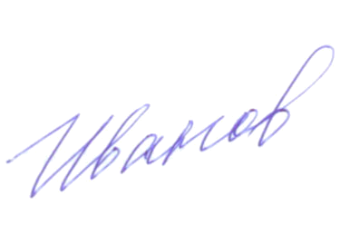  г. Самары
Подпись получателя или сообщение о причинах невручения | ___________________Иванов И.И.
Служебное положение и подпись лица, вручившего документ или составившего сообщение о причинах его невручения.  Гербовая печать | 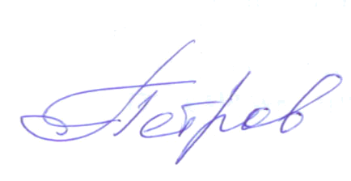  Судья Железнодорожного районного суда г. Самары    ______________ Петров П.П.  10.01.2008 г.

